Afbildninger af de vilde
”Afro-brasiliansk mand”, malet af den nederlandske maler Albert Eckhout, 1641
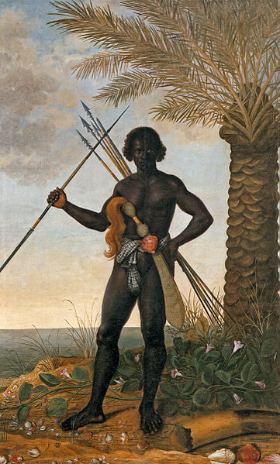
Plakat fra 1916 i anledning af folkeafstemningen om salget af de Dansk Vestindiske øer til USA

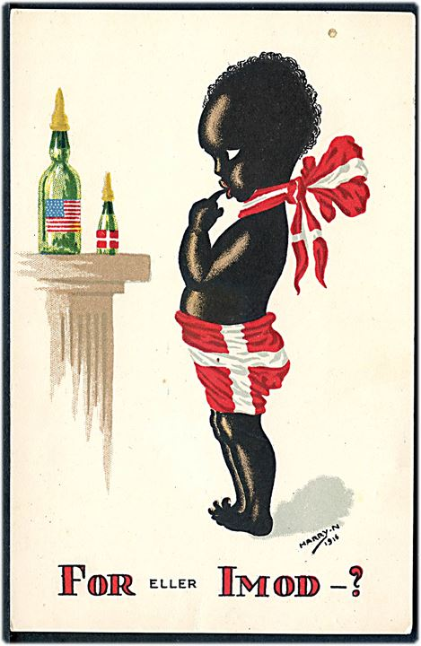

”Den rige Mister Wilson”, tegnet til humorbladet Klods Hans af tegneren Alfred Schmidt 1917.

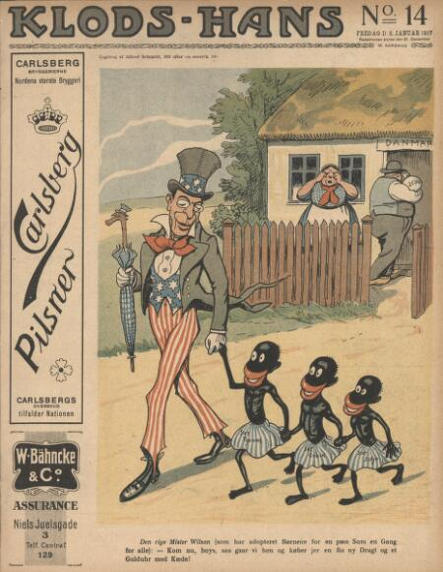

Teksten lyder:
Den rige Mister Wilson (som har adopteret børnene for en pæn sum én gang for alle): ”Kom nu boys, så går vi hen og køber jer en ny dragt og et guldur med kæde.”

Plakat fra 1916 i anledning af folkeafstemningen om salget af de Dansk Vestindiske øer til USA

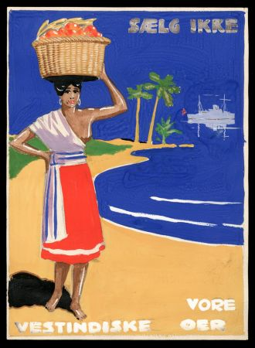
Opgaver:
- Analysér Albert Eckhout-billedet + ét af de tre billeder, som handler om salget af Dansk Vestindien:
  - Gennemgå værktøjskassen til historisk billedanalyse og analysér ud fra de punkter, I synes er relevante.
  - Vurder hvilken version af ”de vilde”, som billedet trækker på.
  - Hvordan kan man bruge billederne som kilder? Hvad siger de noget om?

Den amerikanske præsident i 1917 hed Woodrow Wilson

